Sciences 9 FI (13 – 19 Mai)

Lisez toutes les infos dessous avant de commencer!
Dans les pièces-joint ici, vous allez trouver les devoir pour la science. Les devoirs de base sont obligatoires. Il y a aussi les devoir d’extension facultatifs (si vous voulez). Cette semaine est la dernière semaine de nos études au sujet de la biologie.

Si vous avez besoin d’aide avec, on peut se connecter par email, ou par Zoom la semaine prochaine. Voyez plus bas dans le document.

Quand vous allez avoir complété les devoirs, merci de les envoyer à moi par Freshgrade. Si vous ne pouvez vraiment pas faire par Freshgrade, dites-moi et je peux vous aider.

Buts d’Apprentissage:
Grande Idée: Les cellules viennent des autres cellules
Contenu:
- Un zygote passe par plusieurs étapes de développement avant la naissance
- Un corps femelle change beaucoup pendant la grossesse
- Il existe des problèmes éthiques signifiants associés avec la modification génétiques des humaines
Instructions:
Vous allez lire des infos au sujet des cellules et répondre aux questions données.
- Lisez les notes « Révision Cellules » et « La Développement Embryonnaire et Fœtal»
- Regardez la vidéo :
https://www.youtube.com/watch?v=9klWzhvBFLI
- Faites la Tâche 1
- Lisez les notes « Éthique Scientifique »
- Regardez la vidéo :
https://www.youtube.com/watch?v=jAhjPd4uNFY (YES THE WHOLE THING!)
- Faites la Tâche 2
- Ajoutez votre travail en forme de document « word » ou en forme de photo à votre portfolio de Freshgrade

Ressources additionnelles
Regardez les sites-web suivants
La grossesse humaine : http://www.alloprof.qc.ca/BV/pages/s1314.aspx
La grossesse: https://fr.vikidia.org/wiki/Grossesse
Modification génetique des Humaines: https://www.lapresse.ca/actualites/sciences/201906/16/01-5230440-peut-on-changer-les-genes-de-son-bebe-.php
Pros and Cons of Gene Editing: https://www.nationalgeographic.com/magazine/2016/08/human-gene-editing-pro-con-opinions/

Exigences

En progrès vers les exigences | Arrive au minimum des exigences | Arrive aux exigences | Va au-delà des exigences
Vous démontrez les débuts de la compréhension des idées et compétences reliées à l’apprentissage | Vous démontrez une compréhension de base des idées et compétences reliées à l’apprentissage | Vous démontrez une compréhension complète des idées et compétences reliées à l’apprentissage | Vous démontrez une compréhension approfondie des idées et compétences reliées à l’apprentissage
Extension (facultatif)

- Prenez un moment pour imaginer les limites de qu’est-ce qu’on pourrait faire avec la modification génétique des humaines mais aussi des autres organismes.
- Imaginez qu’est-ce qui serait le meilleur scenario futur possible si la modification génétique devenait très commune
- Imaginez qu’est-ce qui serait le pire scenario futur possible si la modification génétique devenait très commune
- Ajoutez votre travail à votre portfolio de Freshgrade
Office Hours: April 29-May 5:

Office hours are here for you to connect with your teachers and classmates. These are not set lessons which you need to attend. If you have questions, need help, or just want to talk, come on in. If you’re not up for it, that’s not a problem either.

Time - 1:00pm to 2:00pm

- Tuesday, May 19: Mr. Conne
Meeting ID: 911 756 1566
Password: 757436

Please note Zoom etiquette:
- You are not required to turn on your video (although it will be nice to see everyone’s face again!) and may go audio only. If you are having connection issues turn your own video off.
- Please mute if you are not speaking. With a lot of users there can be quite a bit of background noise.
- If you click "participants" under the videos you will get a popup on the right. There is a button there where you can raise your hand if you have a question. Remember to "lower" your hand once you've asked.

Révision Cellules

Les cellules sont l’unité de base de la vie. Ceci veut dire que toute chose vivante se fait des cellules, et qu’il n’y a rien de plus simple qu’une cellule qui est vivant.

Il existe des millions des différentes types de cellules. Qu’est-ce qui fait que les cellules sont différentes? C’est leurs instructions génétiques, leur ADN.

L’ADN s’organise en chromosomes. Les êtres humains on normalement 46 chromosomes dans leurs cellules de corps (somatiques).

La mitose est une forme de division cellulaire qui fait qu’une cellule divise pour former deux nouvelles cellules identiques. Ceci est comment les cellules de votre corps, qu’on appelle les cellules somatiques, se divisent pour reproduire.

Cependant, il existe une autre forme de division cellulaire, très importante à créer la variété dans les organismes. Cette division cellulaire s’appelle la méiose.

La méiose est un processus spécialisé qui produit un type de cellule spécialisée, qui s’appelle les gamètes. Les gamètes sont les cellules spécifiques à la reproduction sexuée. Le gamète male s’appelle un spermatozoïde. Le gamète femelle s’appelle un ovule. Dans les mâles, la méiose produit les spermatozoïdes. Dans les femelles, la méiose produit les ovules.

En fin de la méiose, on arrive avec non-pas deux, mais quatre cellules filles, les gamètes, chacune avec un demi des chromosomes que la cellule originale.

Pour les humaines, nos gamètes ont 23 chromosomes chacun, pendant que nos cellules somatiques ont 46 chromosomes. Ceci est parce que l’ADN ne se réplique pas entre méiose 1 et méiose 2.

Il est super important que chaque gamète arrive avec 23 chromosomes. Comme ceci, quand le spermatozoïde et l’ovule se met ensemble, la nouvelle cellule formée va avoir 46 chromosomes, le bon montant pour les cellules somatiques.

La reproduction sexuée a besoin de deux organismes de sexes opposées, un male et un femelle. La reproduction sexuée produit les organismes qui sont génétiquement différents des organismes qui les ont produits et des autres organismes produits à la fois.

Dès que la fécondation arrive avec un spermatozoïde et un ovule joint, les deux cellules commencent à devenir une. Les membranes nucléaires des deux gamètes se dissolvent et leurs chromosomes se mettent ensemble pour former un nouveau noyau. La cellule a maintenant un mélange au hasard des gènes des deux parents de l’organisme. Cette nouvelle cellule s’appelle un zygote. C’est le zygote qui va devenir la progéniture ou l’enfant.

Le Développement Embryonnaire et Fœtale

Chez les humaines, les gamètes se rencontrent dans les trompes de Fallope dedans le corps de la femelle. Quand les gamètes se rencontrent et se fécondent, ils forment une nouvelle cellule qui s’appelle un zygote.

Rapidement après la fécondation (l’union de l’ovule et spermatozoïde), le zygote va commencer son propre cycle cellulaire, pendant lequel il se divise avec la mitose quatre fois pour former 16 cellules identiques. Cette phase s’appelle la morula.

La morula absorbe des nutriments et continue sa croissance. Cinq jours après la fécondation, la morula change sa forme pour devenir une blastula, une structure creuse avec une couche de cellules extérieures seulement.
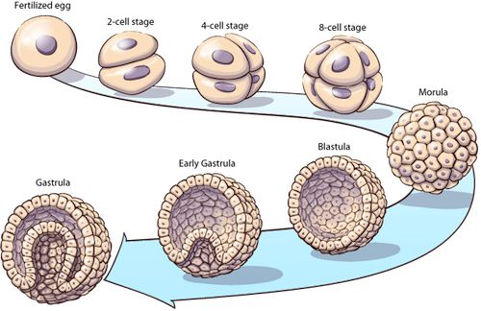

Six jours après la fécondation, la blastula descend les trompes de Fallope pour se retrouver dedans l’utérus. C’est ici que l’implantation arrive. L’implantation veut dire que la blastula s’attache au mur de l’utérus, qui permet plus de transfert de nutriments du corps femelle et pour le placenta de se former. Le placenta est un organe qui permet la blastula et ses formes futures d’absorber les nutriments et de se développer plus rapidement.
En moyen, 50% des zygotes fécondés ne vont jamais faire l’implantation et ne vont jamais développer aux prochaines étapes de développement.

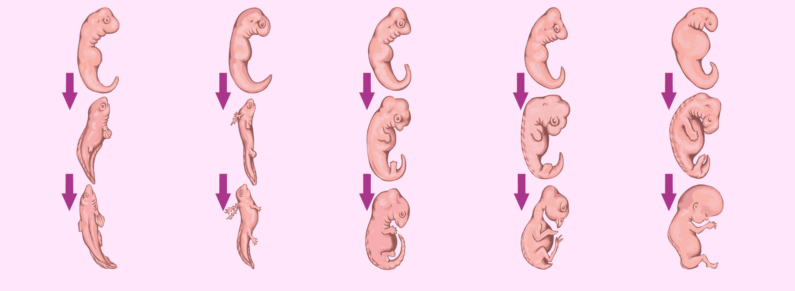
Après l’implantation et le développement du placenta, 12 jours après la fécondation, la blastula s’est développée à la gastrula à l’embryon. A ce point, le sac amniotique se développe. Il protège l’embryon en développement.
En forme d’embryon, le processus de différentiation commence. L’embryon se fait des cellules souches. Les cellules souches sont les cellules qui peuvent devenir tout autre type de cellule.

La différentiation est comment les cellules souches de l’embryon, qui sont toutes identiques, changent en tous les types de cellules spécifiques qui existent dans le corps de l’enfant qui va se naitre.

Toutes les cellules souches de l’embryon ont l’ADN identique, avec 50% des gènes de chaque parent. Dans la différentiation, les gènes qui ne sont pas importants au fonctionnement de la cellule que la cellule souche devient vont être désactivés. Les gènes qui restent actifs vont déterminer quel type de cellule que la cellule souche devient. L’étape embryonnaire continue jusqu’à 9 semaines après la fécondation. La prochaine étape est le développement fœtal.

C’est pendant le développement fœtal que la majorité de la grossesse se passe. La grossesse chez les humaines dure 39 semaines (9 mois), dont 30 semaines se consistent en développement fœtal.

Le développement fœtal est quand le corps femelle commence à réagir au fœtus dedans son utérus. Les changements du corps de la femelle enceinte sont plusieurs, et ils sont plutôt ennuyants.

Le fœtus croissant prend de l’espace devant le ventre de la femelle, mais aussi de l’espace intérieur dans le torse. Le résultat d’un nouvel humain qui s’agrandit dans son corps est que les organes sont sous pression et se sont déplacés dans son corps. En particulier, la pression sur la vessie rend la vie de la femelle enceinte ennuyante, comme elle aura besoin de s’excuser toutes les 30 minutes.

Parce que le corps femelle doit maintenant transporter les nutriments tels que l’oxygène non-seulement à ses cellules mais aux cellules du fœtus, le volume du sang dans son corps augmente. Le volume du sang peut augmenter jusqu’à 2 litres! Le sang et aux liquides additionnels dans son corps peut résulter en le gonflement et inflammation des articulations et mêmes les yeux. Tout ceci avant la naissance, qui est extrêmement douloureuse en elle-même.

Tâche 1 :

- Dans vos propres mots, expliquez qu’est-ce que c’est la différentiation et pourquoi c’est important pour le développement de l’embryon
- En addition aux symptômes données en haut, recherchez une autre 3 symptômes ennuyantes de la grossesse.

Éthique Scientifique

La science se concerne principalement des questions de « qu’est-ce que je peux faire? » Bientôt cependant, les scientifiques et les citoyens doivent se concerner de plus en plus des questions de « qu’est-ce que je devrais faire? ».

L’idée de cette question de « qu’est-ce que je devrais faire? » s’appelle l’éthique scientifique. On peut imaginer une autre question semblable « Est-ce que cette découverte scientifique ou nouvelle technologie est juste? »

Une question spécifique qui arrive bientôt au discours humain est le suivant :
« Est-ce que la recherche et avancement de la technologie de la modification génétique humaine devrait donner la priorité au bien-être humain générale ou au respect des différences individuels? »

Alors, la modification génétique des humaines veut dire que pendant le développement embryonnaire, avant la différentiation, un médecin utilise une technologie qui s’appelle CRISPR pour changer les gènes de l’enfant qui sera né.
Dans votre vie, on aura la technologie pour choisir les traits des enfants avant la naissance. Ceci peut s’appliquer aux maladies génétiques pour éliminer la douleur d’une vie avec la fibrose kystique. Ceci peut créer un enfant avec les yeux violets. On pourrait créer une personne avec la vision plus que parfaite qui mesure 6’6", et qui possède une intelligence exceptionnelle.

Cependant, ceci ne sera pas nécessairement la meilleure chose pour les humaines comme une espèce ou comme une société au Canada par exemple.

Tache 2 :
- Pensez aux exemples des cas dans lesquels permettre la modification génétique des humains devrait être permis.
- Pensez aux exemples des cas dans lesquels permettre la modification génétique des humains devrait être interdit.
- Si c’était à toi de faire une loi qui permet complétement la modification génétique des humains, ou une loi qui interdit complétement la modification génétique des humains, laquelle ferais-tu? Expliquez pourquoi.

